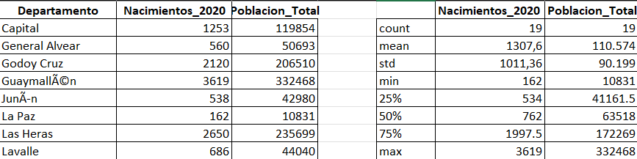

Explicación de la tabla estadística:

La tabla estadística realizada con el método describe() genera las siguientes filas:

* count: Número de observaciones (departamentos) considerados en la columna.
* mean: Valor promedio de la columna.
* std: Desviación estándar; mide la dispersión de los valores respecto al promedio.
* min: Valor mínimo encontrado en la columna.
* 25%: Primer cuartil, indica el valor por debajo del cual se encuentra el 25% de los datos.
* 50%: Mediana o segundo cuartil, el valor central de la distribución.
* 75%: Tercer cuartil, indica el valor por debajo del cual se encuentra el 75% de los datos.
* max: Valor máximo encontrado en la columna.

Estas filas resumen características estadísticas importantes de cada variable y ayudan a entender cómo se distribuyen los datos.

* La correlación calculada:

Correlación entre nacimientos y población: 0.9893

* El informe completo con el análisis y resumen:

=== INFORME COMPLETO: ANÁLISIS DE NACIMIENTOS EN MENDOZA 2020 ===

1. RESUMEN DE DATOS:
   * Número de departamentos analizados: 19
   * Rango de población: 10,831.0 a 332,468.0 habitantes
   * Rango de nacimientos: 162.0 a 3,619.0 nacimientos
2. ANÁLISIS ESTADÍSTICO:
   * Coeficiente de correlación: 0.9893
   * Coeficiente de determinación (R²): 0.9788
   * Ecuación de regresión: Nacimientos = 0.0111 × Población + 81.07
3. INTERPRETACIÓN:
   * Existe una fuerte correlación positiva entre la población total y el número de nacimientos.
   * El 97.88% de la variación en nacimientos puede explicarse por la población total.
   * Por cada 1,000 habitantes adicionales, se esperan aproximadamente 11.1 nacimientos más.
4. APLICACIONES PRÁCTICAS:
   * Planificación de servicios de salud materno-infantil
   * Proyección de necesidades educativas futuras
   * Distribución eficiente de recursos públicos
   * Desarrollo de políticas demográficas
5. CONCLUSIONES:
   * Los datos confirman la relación directa entre tamaño poblacional y nacimientos
   * La alta correlación permite hacer predicciones confiables sobre nacimientos esperados
   * Este modelo puede servir como base para estudios demográficos más complejos
   * Se recomienda complementar con análisis de factores socioeconómicos y culturales

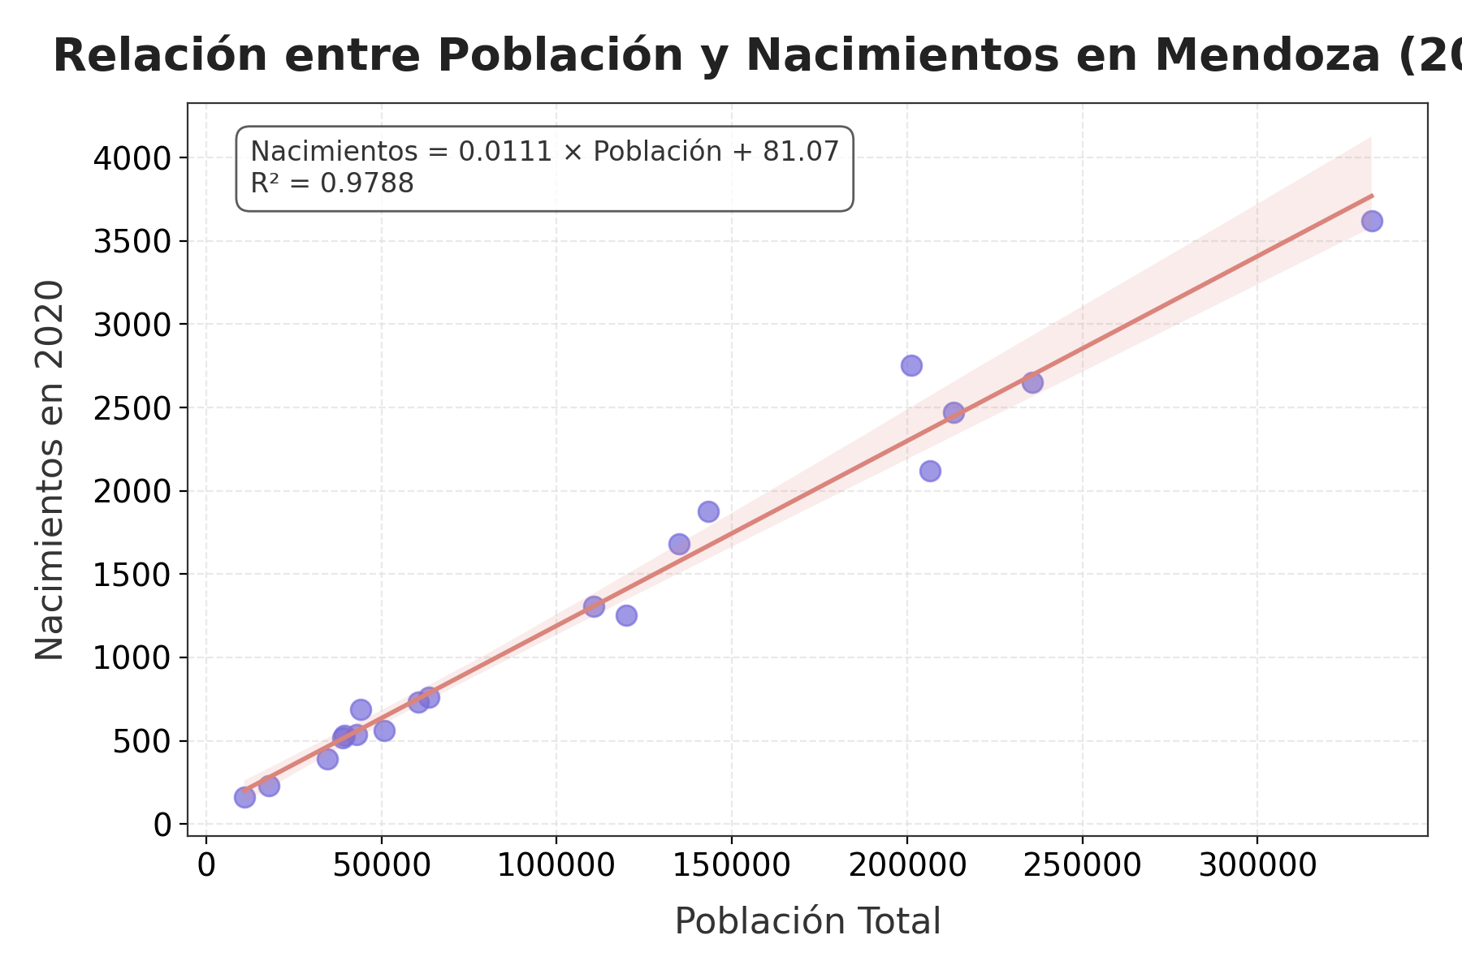

El análisis confirma la fuerte correlación positiva entre la población y los nacimientos en Mendoza durante 2020, permitiendo realizar predicciones confiables y ofreciendo un resumen completo para futuras aplicaciones en planificación y políticas públicas.

